***01.* Windows 徽标键**

在桌面没有任何图标的情况下，你可以慢慢习惯使用 Windows+E 打开资源管理器；Windows+D 显示桌面；Windows+L 习惯性锁定电脑屏幕。有兴趣还可以掌握 Windows+R，调出快捷命令，Windows+P 打开投影仪设置，Windows+M 最小化所有窗口。

另外两个可以了解的就是：Windows+方向键，可以将程序最大化、最小化、停靠窗口左右侧；Windows+数字键，可以按照顺序打开固定在任务栏上的程序。Windows+Tab 就像 Ctrl+Tab 一样，家常便饭，你应该都会；重点是新版的 Windows10 系统支持多桌面。

你可以使用 Ctrl+Windows+D 新建桌面，并使用 Ctrl+Windows+方向键切换桌面。所以你看，虽然有个别混用（比如 Windows+R），Windows 徽标键主要就是为了图形界面而生。

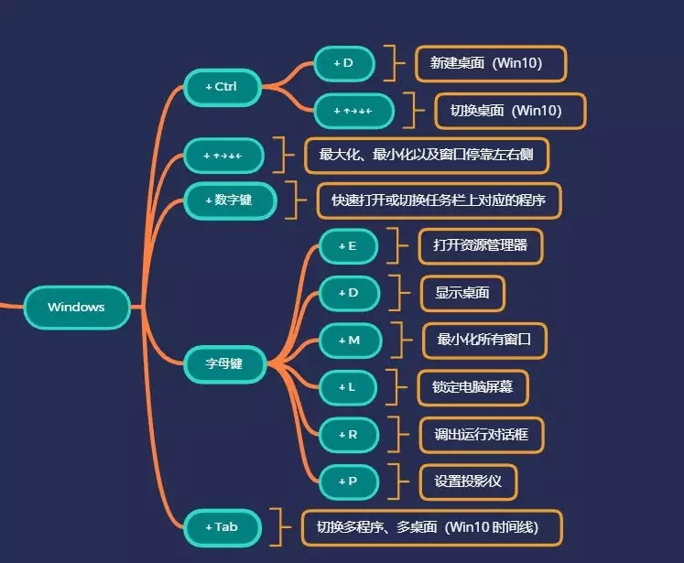

***02.* Ctrl 快捷键**

Ctrl 是 Control 的缩写，也就是控制。刚才说到，从前的电脑操作系统大多以命令为主，使用 Ctrl 组合其他键所产生的快捷方式，用于多数命令的操作。即便到了图形界面如此主流的情况下，Ctrl 依然主要用于执行非图形界面的命令操作。

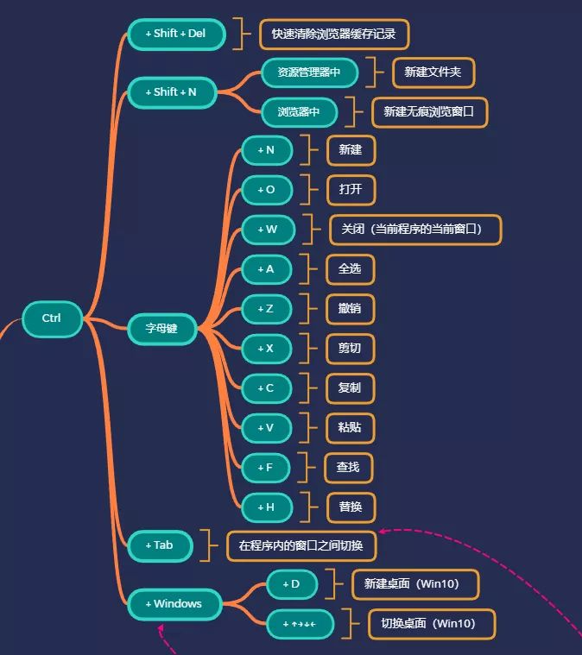

不过在这里，你可以选择事先掌握非常规情况，比如它仍然被用在图形界面操作上——Ctrl+Tab 可以让你在同一程序内的不同窗口之间快速切换；组合 Windows 再组合字母 D 或者方向键可以新建和切换桌面。

常规情况中最常见的就是 Ctrl 直接组合字母键，可以说上图列举的字母组合最好每个人都能记下来。其中，Ctrl+W 可以关闭当前程序的当前窗口是很多人都容易忽略的。当你记住 Ctrl+N 是新建时，就可以按规律记住加上 Shift 键的效果（Shift 意义为切换、转移） ——在资源管理器中，就是直接新建文件夹；而在浏览器中，可以帮你新建一个无痕浏览窗口。

****

而如果你经常浏览网页，记住 Ctrl+Shift+Del，可以帮你快速调出缓存清除窗口。由于 Chrome 浏览器的霸主地位，我们以它为主。

***03.* Shift 快捷键**

刚才已经提到，Shift 原意为切换、转移。所以更多时候是在原有操作上进行功能转换。比如刚才的 Shift 在 Ctrl+N 的基础上，新建无痕浏览窗口、新建文件夹。

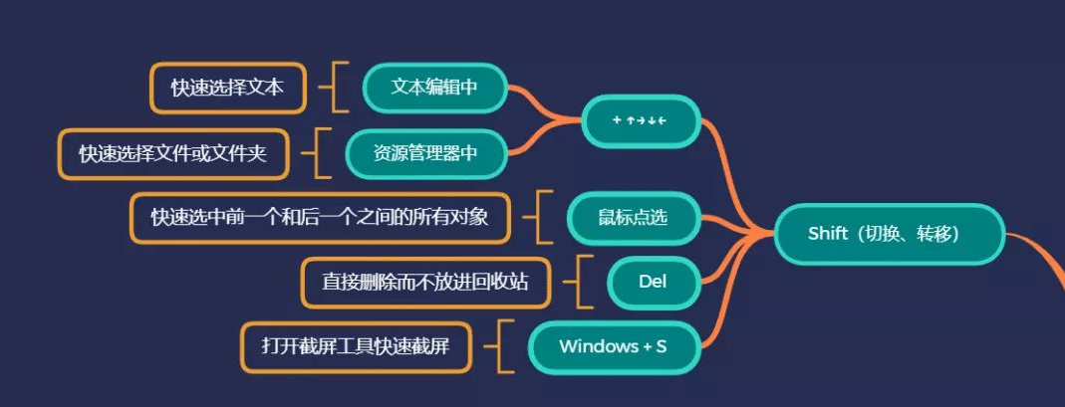

使用 Shift+Del 可以将文件直接删除而不是放进回收站，需要注意的就是，计算机中对文件的删除有三种：直接删除、安全删除和放入回收站。我们平常可用的、系统自带的也就是直接删除和放入回收站。所谓安全删除一般是经过多次擦除让文件不能被找回。

而 Topbook 编辑部对于 Shift 键的高效使用大多为快速选择。分为鼠标点选和方向键选择。比如在资源管理器中，选中一个文件，摁住 Shift 的同时再选中另一个，就可以将两个文件之间的所有文件全部选中。在文本当中的选择也是一样。而使用 Shift +方向键来选择文本或文件，也有类似的效果。



还有一个需要提到的功能就是 Windows+Shift+S，可以调出屏幕截图窗口，快速以不同方式截图、标记。

***04.* Alt 快捷键**

Alt 全拼为 Alternative，意思是交替、替换。一般情况下，它并不单独具有意义，和其他的快捷键组合在一起，就有了相关的功能。

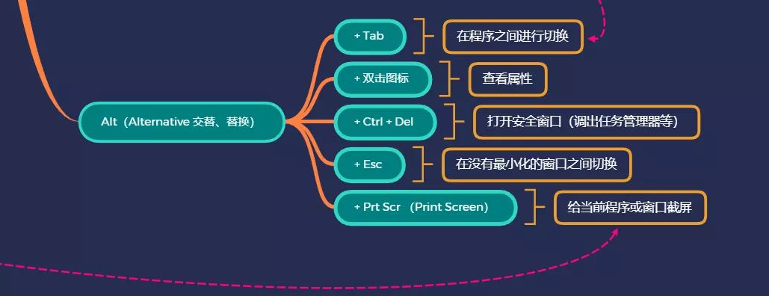

当然，在某些应用程序当中，你可以直接摁下 Alt 键，调出相关的菜单命令。



其他内容比较好掌握，比如 Alt+Tab 切换窗口已经是大家都知道的了；而 Alt+ Esc 可以让你在没有最小化的窗口之间切换，某些情况下效率高于 Alt+Tab。另外，摁住 Alt 的同时双击文件或程序图标，可以快速查看属性。

Ctrl+Alt+Del 可以快速打开安全窗口，方便在死机等情况下注销或者调出任务管理器。

***05.* Tab 快捷键**

Tab 全称是Tabulator ，也就是跳格键。和其他快捷键的组合意义在以上内容中已经讲得差不多了。

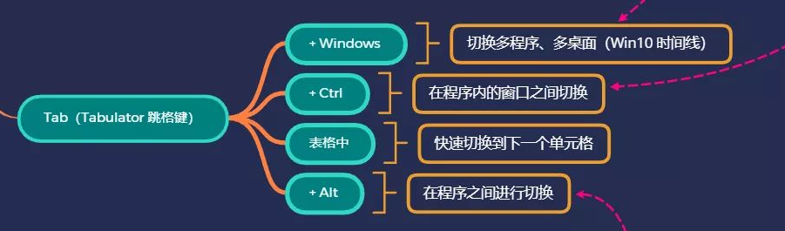

有一个有意思的地方就是，你可以在表格中使用 Tab 来快速切换到下一个单元格。



***06.* F1~F12 功能键**

这些功能键每一个都有特定的功能，比如 F1 一般是帮助选项；F12 可以是浏览器的开发者选项。不过我们把普通人常用的一些高效功能给列举了出来：

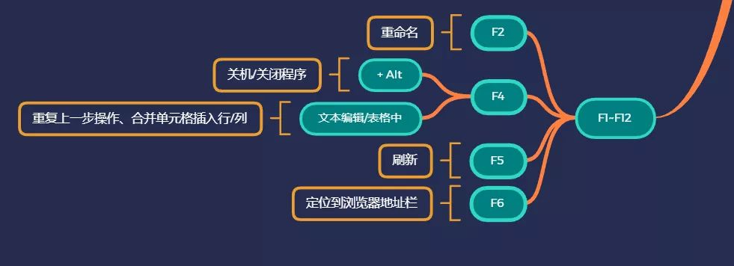

其中， F2 可以帮你快速重命名；F5 可以帮你刷新当前网页或程序；F6 可以在浏览器中帮你定位到地址栏，方便你快速输入网址，省去鼠标定位时间。而 F4 是我们重点讲的对象。Alt+F4 是关闭，全世界都知道了。而 F4 单独使用可以用于重复上一步操作，以及在表格中合并单元格和插入行或列。

***07.* Backspace 快捷键**

Backspace 很有意思，因为大家都把它当删除键用，而并不在意。实际上它的原意是回退，有返回上一个操作的意思。

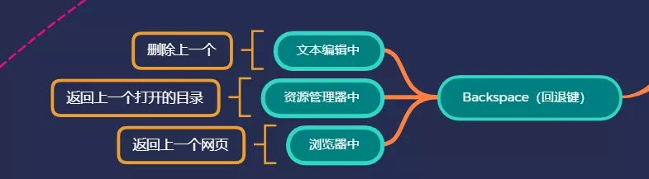

因此，除了在文本编辑中删除上一个字符，你还可以在浏览器中使用 Backspace 返回刚才的页面，以及在资源管理器当中返回上一个打开的目录。